人教版八年级物理上册 第二章 声现象 第1节 声的产生与传播 同步测试题

1．如下图所示的这些现象说明：正在发声的物体都在__________。
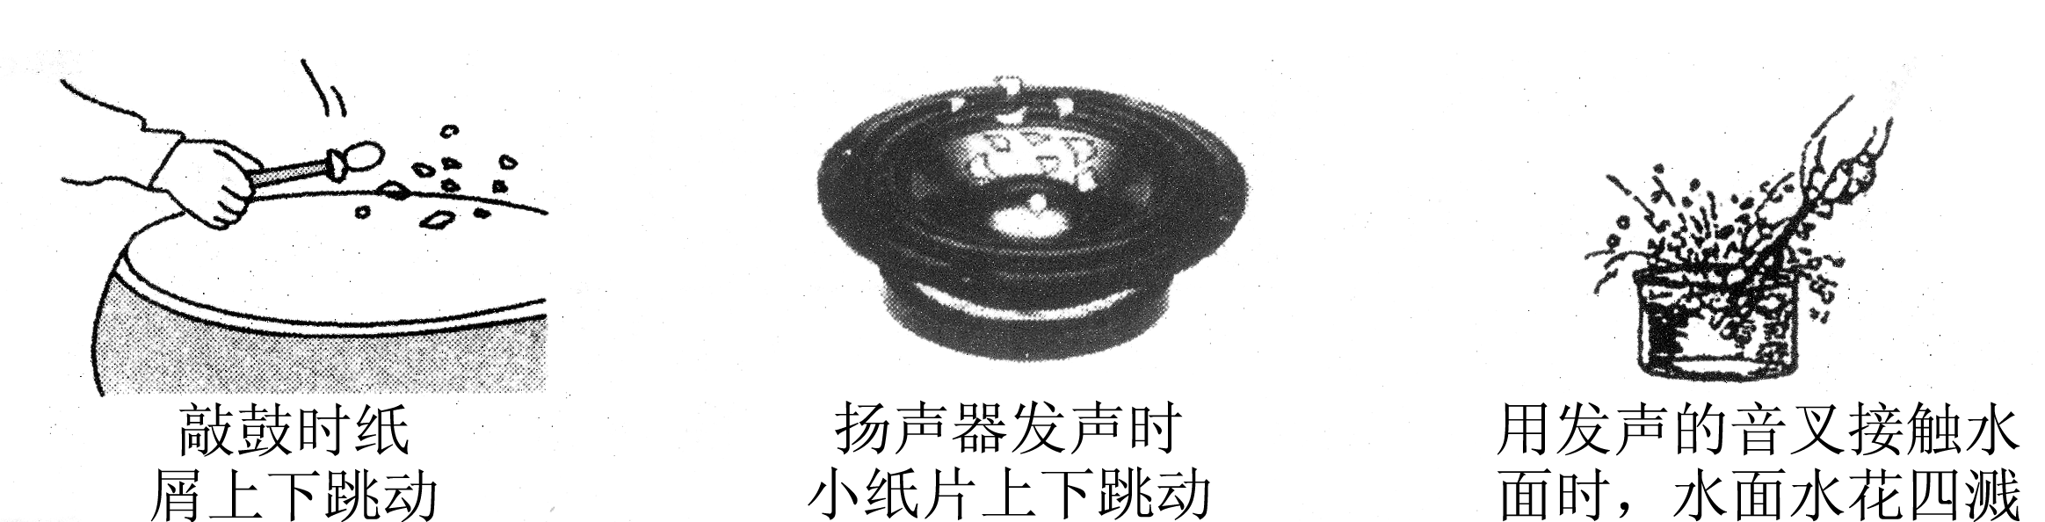
2．(1)使人精神振奋的鼓声(图甲)是由_________振动产生的，让人心旷神怡的潺潺流水声(图乙)是由_________的振动产生的，委婉动听的笛声(图丙)是由___________振动引起的；
(2)铜锣发声时，用手按住锣面，__________停止，铜锣不再发声。
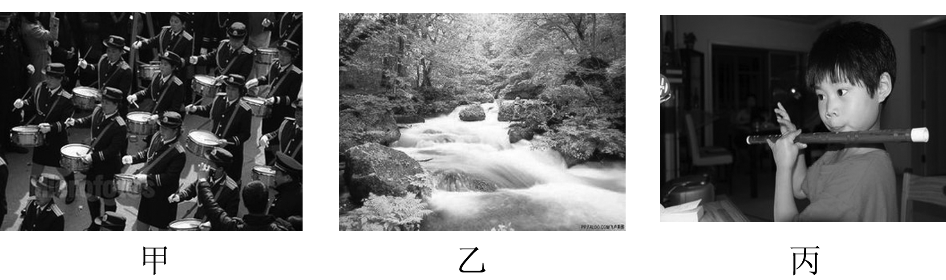
3．(1)在探究声音产生时，把两张桌子紧紧地挨在一起，甲同学轻敲桌面，乙同学把耳朵贴在另一张桌子上，则听到的敲击声是靠____________传播的。两张桌子离开一个小缝，再试也能听到敲击声，这时的传播介质是_________。
(2)古诗《小儿垂钓》中有“路人借问遥招手，怕得鱼惊不应人”。如图所示，这个钓鱼的小儿面对路人的询问，只是招招手却默不作声。这是因为他知道声音不仅能在气体、固体中传播，还能在_______中传播。
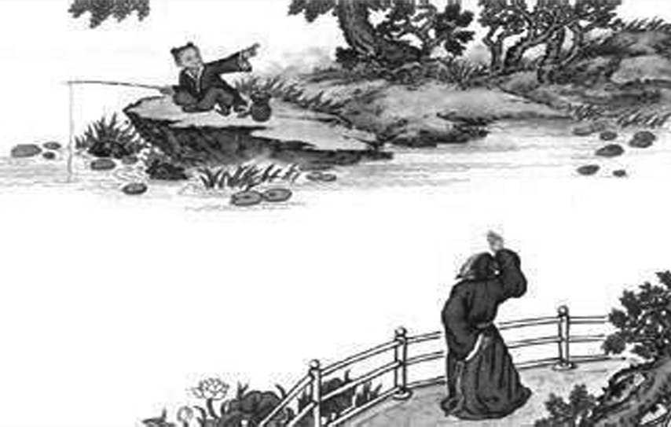
4. 如图所示，将正在发声的小电铃放在连通于抽气机的密闭玻璃罩内，则：
(1)在用抽气机把玻璃罩内的空气逐渐抽出的过程中，所听到的声音将会逐渐________。
(2)此实验现象说明声音________(选填“能”或“不能”)在真空中传播。
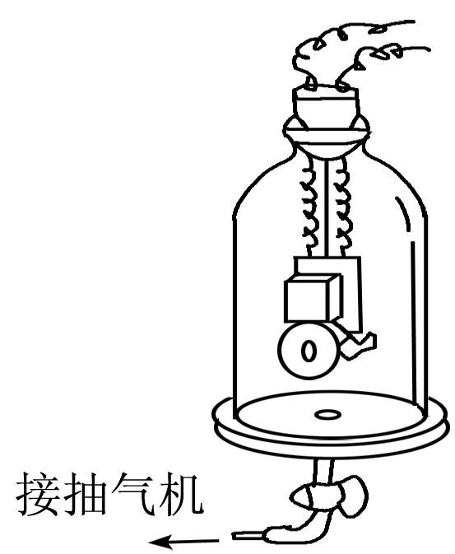
5．决定声音传播速度的是( )
A．发声体振动的快慢
B．发声体振动的大小
C．传播声音的介质
D．发声体的材料和结构
6．小淘气发现在长铸铁管的一端敲一下，在管的另一端能听到两次响声。对此，合理的解释是( )
A．声音在空气中比在铸铁中传播得快
B．声音在空气中比在铸铁中传播得慢
C．声音的反射现象
D．鬼神显灵
7．北京天坛的回音壁应用的声学原理是( )
A．声音的反射
B．声音在不同介质里传播的速度不同
C．回声使原声增强
D．声音的传播速度随温度而改变
8．考场上，监考老师宣读考生守则的声音是由老师的声带_______产生，并通过________传入考生耳中的。
9．“掩耳盗铃”是大家非常熟悉的故事，从物理学角度分析盗贼所犯的错误是：既没有阻止声音的________，又没有阻止声音的_______，只是阻止声音进入自己的耳朵。
10．如图所示，诗中描述垂钓的童子害怕与人交谈吓跑鱼，故而摇手不应答。鱼能接收到岸上人说话的声波，其主要途径是( )
A．空气——岸——水——鱼 B．岸——空气——水——鱼
C．空气——水——鱼 D．岸——水——鱼
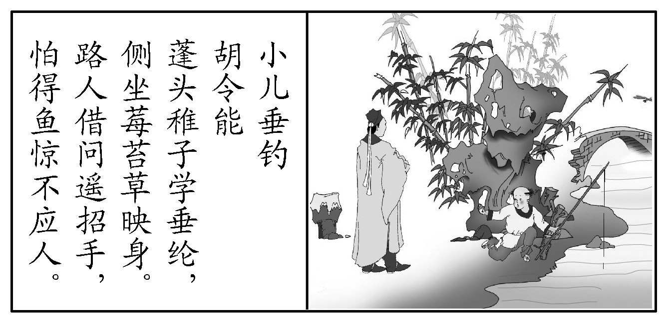
11. 声音从空气传到水中，它的传播速度将( )
A．变大 B．变小 C．不变 D．不能确定
12．手掌按住正在发声的鼓面，鼓声消失了的原因是手( )
A．不能传播声音 B．吸收了声波 C．把声音反射回去了 D．使鼓面停止了振动
13．强烈地震会造成了大量伤亡，其中一个原因是发生地震时没有采取合理的自救措施，若一个人在发生地震时被埋在废墟下面，以下自救措施合理的是( )
A．就地静止等待 B．大声呼救
C．使劲向有缝隙的地方钻爬 D．用硬物敲击墙壁、水管等物传出声音
14．某同学在学习了“声音的产生与传播”以后，总结出以下四点，其中错误的是( )
A．声音是由物体振动产生的 B．声音是一种波
C．声音具有能量 D．通常情况下，声音在空气中传播得最快
15．如图是探究声现象时常用的装置。
(1)图中所示的实验现象说明：_____________________________。
(2)乒乓球在实验中的作用是______________________________________________________，像这种将不易观察的音叉的振动转化成乒乓球的摆动，采用的实验方法是_________(选填“转换法”“等效法”或“类比法”)。
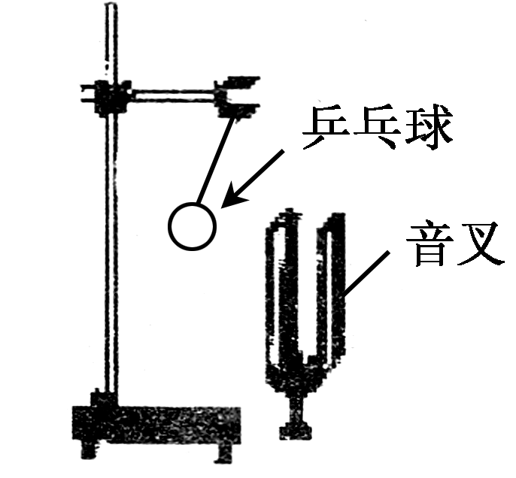
16．一门反坦克炮瞄准一辆坦克，开炮后0.6 s看到炮弹在坦克上爆炸；开炮后经过2.1 s听到爆炸声。若声速是340 m/s，求：
(1)反坦克炮与坦克之间的距离？
(2)炮弹的水平飞行速度是多大？

答案：
1. 振动
2. （1）鼓面 水 空气柱 （2）振动
3 （1）桌面(固体) 空气 (2) 水
4. (1) 变小 (2) 不能
5. C
6. B
7. A
8 . 振动 空气
9. 产生 传播
10. C
11. A
12. D
13. D
14. D
15. (1) 一切正在发声的物体都在振动
(2) 把音叉的微小振动放大，便于观察分析发声与振动之间的关系 转换法
16. (1)反坦克炮与坦克之间的距离为 s₁＝vt＝(2.1 s－0.6 s)×340 m/s＝1.5 s×340 m/s ＝510 m
(2)炮弹的水平飞行速度为 v₁＝s₁/t₁ ＝510 m/0.6 s ＝850 m/s

